Tillsynsbegäran – information om höga naturvärden och fridlysta arter i samrådsanmälan S 692-2024 i Emmaboda kommun
Denna tillsynsbegäran behandlar höga naturvärden i samrådsanmälan S 692-2024 i Emmaboda kommun som inkom 2024-03-08 och omfattar 16,6 ha.
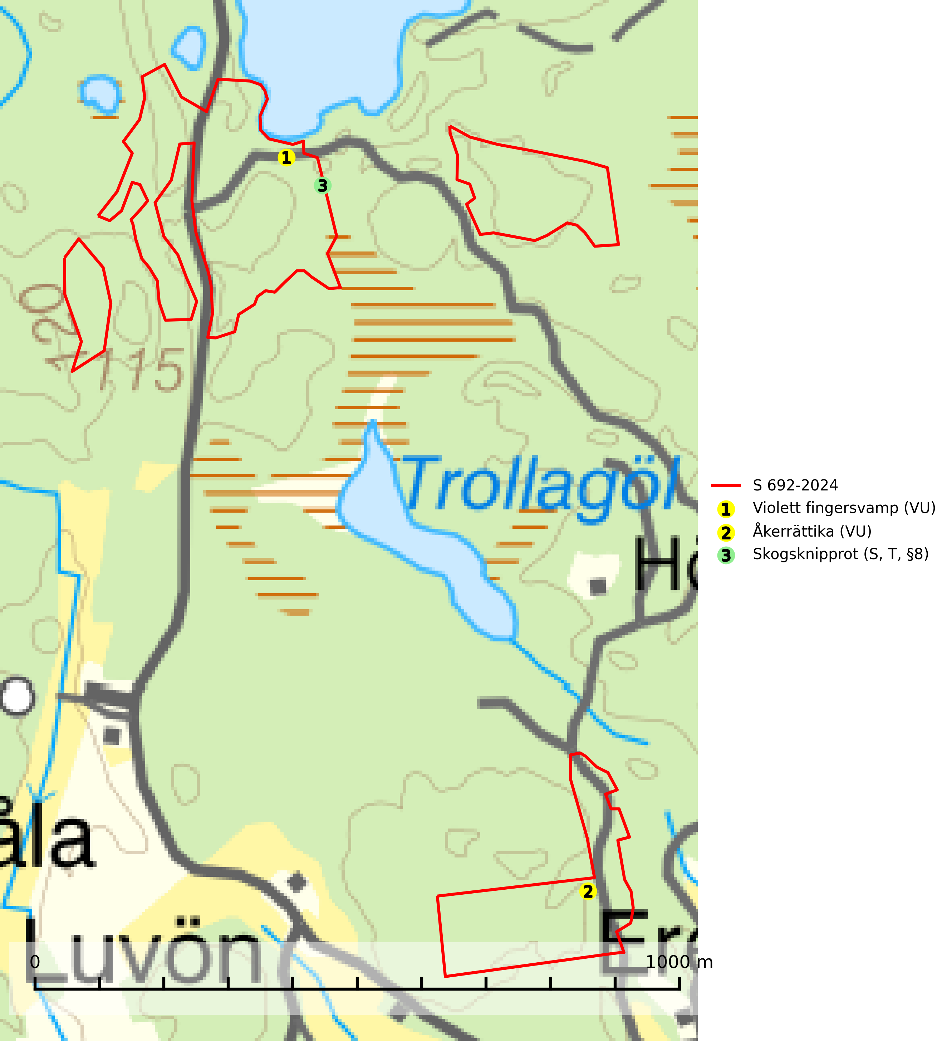
Figur 1. Fyndplatser för naturvårdsarter i samrådsanmälan. Markörer utan svart kant är placerade på fyndplatsen. Markörer med svart kant är placerade vid sidan av fyndplatsen har ett svart streck som visar fyndplatsens exakta position. Kartans mittpunktskoordinat är N 6263255, E 533246 i SWEREF 99 TM.
I samrådsanmälan finns fynd av 3 naturvårdsarter, varav 2 är rödlistade, 1 är fridlyst, 1 är typisk (T) och 1 är signalart (S): violett fingersvamp (VU), åkerrättika (VU) och skogsknipprot (S, T, §8). Se Figur 1.

Tillsynsbegäran
Vi begär härmed att Skogsstyrelsen fattar beslut enligt miljöbalken som säkerställer att skogens höga naturvärden bevaras samt att EU-lagstiftning efterlevs och att artskyddsbrott förhindras.
Vi önskar även ta del av de ställningstaganden och beslut som myndigheten meddelar till följd av aktuell samrådsanmälan och föreningens inlaga (se 34 § förvaltningslagen).

Naturvårdsarter och fridlysta arter
Nedan följer beskrivningar av de naturvårdsarter och fridlysta arter som har sina livsmiljöer och växtplatser i den samrådsanmälda skogen. De påträffade naturvårdsarterna är ett tydligt kvitto på att det rör sig om en skog med höga naturvärden.
Violett fingersvamp (VU) har ett okänt levnadssätt och växer i örtrika och magra betesmarker, hackslåttängar och örtbackar samt i park- och örtrika skogsmiljöer. Ett extensivt bete av gles skogsmark och av mosaikartade trädklädda miljöer med omväxlande gräs-/örtrika gläntor där arten förekommer är mycket gynnsamt och bör eftersträvas. Skogsmiljöer av den typ arten trivs i har ofta ett stort skyddsvärde och eventuellt skogsbruk måste på dessa platser bedrivas skonsamt. Violett fingersvamp är globalt rödlistad som sårbar (VU) vilket innebär att Sverige har ett internationellt ansvar för arten (SLU Artdatabanken, 2024; IUCN, 2019).
Skogsknipprot (§8) är fridlyst enligt 8§ artskyddsförordningen och typisk art för 9050 Näringsrik granskog (SLU Artdatabanken, 2025).

